実施設計計画書（work plan）の作り方

序論
実施設計計画書（あるいは作業計画）はあなたのプロジェクトの要となる書類である。プロポーザルの目標と目的を解釈して明確な一連の作業計画をつくる。実施設計計画が完遂されたら、プロジェクトが現実となるように作成する。今までに作成した、機能的要求、制約条件、プロポーザル、およびサイト評価が作業計画をつくるための重要な情報と枠組みを提供する。
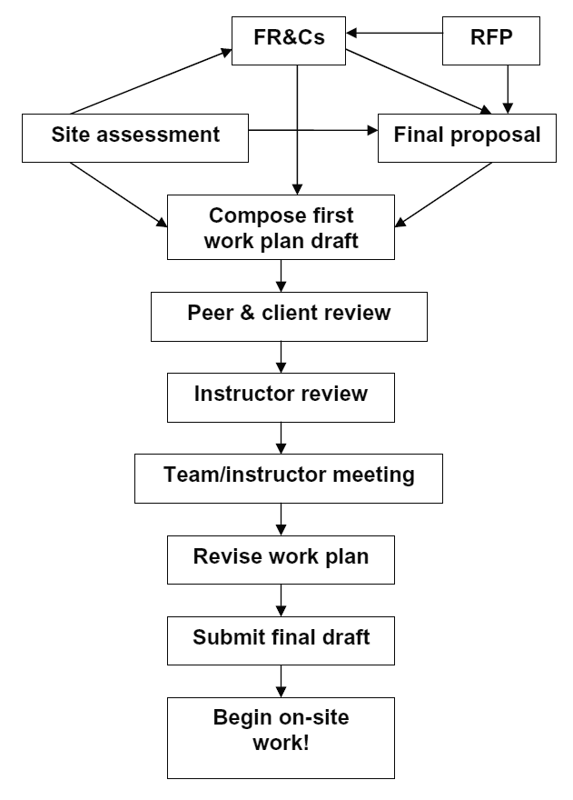
書式
作業計画は、最終プロポーザルの推敲作業にもあたり、同じ形式にする。各目的objectiveには、目的の完成に不可欠な一連の作業を続けて書く。各作業は目的を直接的にフォローする内容でなくてはならない。作業は、‘how-to’アクションステートメントとして定式化されて、簡潔に言い表されるべきである。しかしながら、作業ステートメントは道具、材料、方法、数量、体積、面積などの詳細が説明される‘レシピ’であるべきではない。例えば、ここに、明確な目標に関連している適切な作業群（tasks）がある:

目標1: Yesler Creek 沿いのPuget Sound 低標高水辺域の典型的な在来植生の成立を促す。
目的1-1: Creekに沿って侵略的生物種を取り除いて、その発達を抑制する。
作業1-1a：ヒマラヤンブラックベリー(Rubus armeniacus)の地上部・地下部植物体すべてを取り除く。
作業1-1b：クサヨシ(Phalaris arundinacea)の地上部をすべて取り除く。
作業1-1c：侵略的植物除去後に土壌を被覆し保護する。
作業1-1d：多層の在来植物からなる植被を導入する。
作業1-1e：クライアントとボランティアのために侵略種制御プランについて工夫する。
これらの作業のすべてが首尾よく完遂されると、目的は達成される。あまりに多くの詳細を含む次の作業ステートメントと比較してほしい:
作業1-1a：すべてのヒマラヤンブラックベリーの茎を地面の上で0.5mまで切る、そして、次に、区画６の南西の部分のすべての根塊を鍬を使って掘り出す。
そしてもう一つ、詳細を欠いていて、間接的にしか目的と関連しない作業計画の例:
作業1-1a：LWDを取り除く
LWDとは何？なぜそれを取り除くか？それは目的とどう関連するのか？現場にアクセスするために取り除かれる必要があるか？
各作業を実行するのに動員される方法と材料は、各作業の下のアプローチの箇所で、誰もが実行可能なように詳細に説明される必要がある。例えば:

目標1: Yesler Creek 沿いのPuget Sound 低標高水辺域の典型的な在来植生の成立を促す。
目的1-1: Creekに沿って侵入生物種の再発を取り除いて、抑制する。
作業1-1a：すべてのヒマラヤンブラックベリーの地上部・地下部植物体すべてを取り除く。
アプローチ：ヒマラヤンブラックベリーが存在するすべての区画で、その茎を刈り込みばさみや剪定ばさみで地面0.5mで切除し、除去すべき根塊がわかるようにする。かぎ爪付き根掘り鍬やスコップを用いて、すべての根塊を手掘りする。すべての茎と根塊は、役所の担当課によって回収されるまで、再定着を防ぐために段ボールの上に積み上げる。

作業とアプローチの展開は、表明された目標と目的に対する‘現実的であるかどうかのチェック’を提供する。表明されたことは可能であるか？もしそうでなければ作業を決めなおすか、あるいは、目的や目標の再定式化さえやるべきこととなる。

課題
作業計画は以下の通り、順序だった一連の節で完成される:

1. 敷地の現況の記述
プロポーザルに与えられた修正と論評を参考にして、最終プロポーザルのサイト記述を改訂する。このサイト記述は、現地調査の解説的要約であり、プロジェクトの記述的な枠組みを提供する。 読者は、なぜプロジェクトが必要であるかを理解し、場の条件に関する一般的な感覚を得て、目標と目的に進むことができなくてはならない。また、この章は、目標、目的、作業、および提案されたアプローチの基礎を理解するのに必要などんな特殊情報も含むべきである。

2. 作業群とアプローチ
最終プロポーザルの目標と目的を枠組みとして使って、作業とアプローチを定式化する。しかし、あなたの最終プロポーザルから目標と目的をカットアンドペーストしたりしないように！講師とクライアントによって提供されたコメントと修正に従って目標と目的を見直しなさい(講師陣・TA要チェック)。この章を完成するために、前の説明で構造化された形式を使用する。個々の作業を完遂するために作られた方法と材料の選択の正しさを証明するために、授業で配布された資料ではない情報源の場合は、情報源の参照を示すように。これらの参照は一次研究資料、政府やNPOからの情報、教科書、ハンドブック、ウェブサイトなどの情報源から得ることができる（確かな情報源であること！）。ピアレビューされた学術研究は好まれるが、現在発展中でマルチディシプリナリーな生態再生の事業では、システマチックな研究がいつも利用可能というわけではない。適用可能な範囲で、アプローチの選択の理論的・学術的基礎を示せ。例えば、植栽設計へのあなたのアプローチは生態遷移の理論から得られるかもしれない。あるいは、土中水分を高めるマルチの使用が特定の研究の結果に基づくかもしれない。例文を下記に示す。一貫して標準的な引用方法を用い、作業計画の終わりの引用文献の節ですべての引用された材料を記載すること。

目標1: Yesler Creek 沿いのPuget Sound 低標高水辺域の典型的な在来植生の成立を促す
目的1-1: Creekに沿って侵略的生物種の再発を取り除いて、抑制する。
作業1-1a：すべてのヒマラヤンブラックベリーの地上部・地下部植物体すべてを取り除く。
アプローチ: ヒマラヤンブラックベリーが存在するすべての区画で、その茎を刈り込みばさみや剪定ばさみで地面0.5mで切除し、除去すべき根塊がわかるようにする。かぎ爪付き根掘り鍬やスコップを用いて、すべての根塊を手掘りする。根塊の除去は、西ワシントン州の放棄された土手に沿ったヒマラヤンブラックベリーの再侵入率を低下させることがわかっている（Brokenback, 2006）。すべての茎と根塊は、役所の担当によって回収されるまで、再生を防ぐために段ボールの上に積み上げる。

3. 地図と表を用いた基盤整備と植栽計画
三つの敷地図（サイトマップ）を作る
(1)現況図—現地評価の現況図を改訂コメントと修正に従って改訂したもの。現地調査で集められた情報に基づいて、区画（ポリゴン）に分割する。これらの区画は、同様の生態的条件と目的を共有する均質の小区分を表すものでなくてはならない。サイト評価の現況図で要求された情報に基づいてこれらの区画をオーバーレイすること。
(2) 建設工事図（造成・基盤整備）—現況図を基礎にして、色やパターンによる記号化によって、特定の工事・整備内容（掘削、侵略種除去、マルチ、浸食防止 など）を示せ。また、この地図の上に、あなたが設置しようとしているハビタットや教育的特徴も含めよ。それぞれ独自の生態的条件と再生目的に従って、各区画には、他の区画と異なった工事・整備内容が明示されているだろう。
サイト評価指針の中で概説された地図要素に加えて、建設工事図は以下の要素を含む：
・材料の配送と分配のためのアクセスポイントと小道
・材料の設置区域(マルチ、植物、段ボールなど)
・ボランティアのための駐車場
(3) 植栽計画図－現況図を基礎図として利用し、各区画に設置される植物群集を記号化した色とパターンを用いて表す(western red cedar-western hemlock (Thuja plicata - Tsuga heterophylla), red alder-salmonberry (Alnus rubra - Rubus spectabilis)など)。各区画は、独特の生態条件と再生目的に基づいて、他の区画とは異なった植物群が植栽されるように指定されるべきである。
注意：このドキュメントが白黒コピーでも解読可能なように、各区画はパターンコードで識別されるのが望ましい。

サイトマップに続いて、各区画に注釈を入れる。 この注釈は、これらの5つの要素について説明する必要がある:
(1) プロジェクトサイトの中の区画の大体の面積と位置。
(2) 土壌、植物、水文、撹乱などを含む、他の区画と区別できるサイト条件と再生目的
(3) その区画で行われる工事・整備とその理由 (例：その整備は次のステップをどのようにサポートするのか？)。適切なところでは、簡潔に文献を参照すること。
(4) 設置されるべく意図している植物群集、植栽植物の種数、階層(林冠、低木、地被)毎の植物の間隔、予想される散布パターン、および現場の条件と再生目的から導いた種選択の理由。当該区画の植物材料の形態、間隔、および植物種を選んだ原則について簡潔に説明する。あなたは各種のためにこれを別々にではなくまとめて記述できる。 適切であるところでは、あなたの選択アプローチの後で一般的な生態的、生理的、園芸学のベースについて説明する。例えば、「この区画は光条件と撹乱を表現している。区画は私たちが始める複雑で、多層常緑樹森林群落を作る場所である。遷移初期種が耐乾性のために選択された(Ewing, 2007)。同時に、再侵入種ハリエニシダはそのような場所への再侵入してくる懸念があるので(Parker, 2001)、導入する種の潜在的競争力も考える。」
(5) 生息地、パブリックアクセス、導入する教育的な特徴、および原因。

これらの注釈では、あなたは各ポリゴンで取られる行動で達成される目的と作業に関する言及すべきである。あなたが前に行った作業の‘現実性のチェック’をするもう一つの機会である。あなたは述べられた作業の中に存在しない注釈における作業について説明したか? そうだとすれば、この作業を加えると、目的は直接支持されるか? 注釈で説明されも参照をつけられもしていない作業があるか? そうだとすれば、それらの作業はミーティング目的に不可欠であるか? 省略がただの見落とすかどうかを考えて、それは恐らく本当に必要でないと作業かもしれないことを考慮してください。
二つのテーブルを作って、区画（polygon）で植物種、数、書式、および間隔などを記入し、敷地全体へまとめる。例えば:

 | Cornus sericea |  |  | Thuja plicata
 | # | Form | centers | # | form | centers
Polygon 1 | 25 | Live stakes | 1 m | 10 | 2 gal | 2 m
Polygon 2 |  |  |  | 15 | B&B | 3 m
Polygon 3 | 50 | Live stakes | 1 m
Polygon 4

もう一つのテーブルは各作業に材料と数量、道具と数量を、入手先と共にまとめる。例えば:
 | Materials | qty | source | Tools | # | source
Task 1-1a | Cardboard | 100 m² | Liquor store | Loppers | 5 | Parks dept.
 | Woodchips | 10 m³ | Local arborists | Shovels | 10 | “”
 |  |  |  | Mattocks | 10 | “”
 |  |  |  | Gloves | 10 | “”
Task 1-1b | Cardboard | 65 m² | Liquor store | brushcutter | 1 | Parks dept.
 | Woodchips | 5 m³ | Local arborists | Rakes | 5 | ” “

4. 作業スケジュール
各作業がいつ頃に行うかを明確に示すプロジェクトスケジュールを示す。期日の特定は必要ではない。あらゆる作業がこのスケジュールにその作業の簡単な説明とともに表されなくてはならない。あなたの作業の配列（段取り）に関する慎重な注意を向けること。ここに、表明させた作業の実行性とロジスティクスを考えるもう一つの機会がある。下に、例がある:

 | January 2008 | February | March | April
Task 1-1a: R. armeniacus removal
Task 1-1b: remove P. arundinacea
Task1-1c: mulch over removal areas
Task 1-1d: Install native plants

5. 維持とモニターリングアプローチ
各作業とともに、成功を確実にするために、維持とモニターリングについて説明する簡潔な注釈を示す。例えば:
作業1-1d: 多層の在来植物植被を設定する
維持とモニターリングアプローチ:春に葉の出現の後、種ごとに植物死亡率と活力をチェックして、記録する。死亡率の原因を評価する、そして、次の冬に必要に応じて種を変えながら、植物を取り替える。初夏に水ストレスに植物を評価する。水管理と必要に応じて追加マルチを適用する。

あなたは今後維持とモニタリングプランを書く、私たちは、あなたのアプローチが正当化に説明されることを期待する。作業計画のこのセクションは任意である。

6. 引用文献
学術雑誌で用いられる様式に従い、アルファベット順に、作業計画で引用されたすべての資料を記載すること。

